考生信息核对操作说明
一、信息核对步骤
1、登录教育招生考试院网站（http://www.sdzk.cn）。
2、进入“网上报名”栏目，打开“山东省普通高中学业水平考试网上报名系统”链接。
3、点击“考生入口”按钮
4、输入考籍号（即学籍号）、身份证号，进入系统
5、点击“信息核对”链接，开始信息核对。
6、考生须对考籍号、姓名、性别、身份证号、照片信息等逐一进行认真核对。
7、如果输入考籍号和身份证号后，提示信息有误无法登录系统或者核对发现考籍信息中存在错误，考生在12日前由班主任联系我校教务处张海瑜老师，进行核查或修改。
二、登入系统注意事项
1、报考系统目前仅支持IE浏览器，请使用IE浏览器（IE8/IE9/IE10/IE11/Edge）进行登入，否则将出现操作无反应或操作失败等情况。
2、考生凭考籍号（学籍号）、身份证号(护照号)、密码（首次登入默认为身份证号后六位）登入系统。如下图所示：
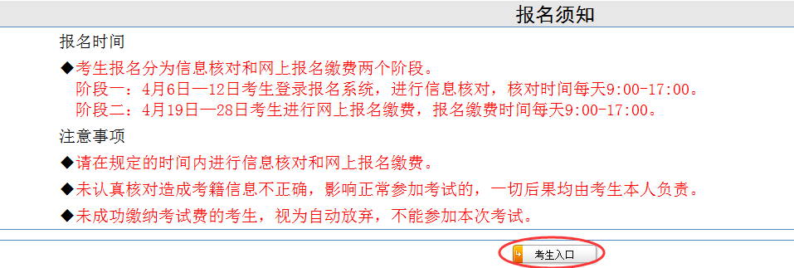
点击‘考生入口’进入如下界面：
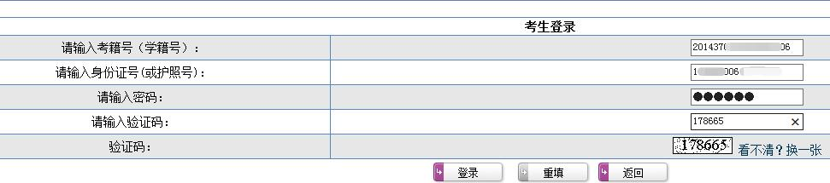
3、首次登入报考系统，系统会跳转至修改密码界面，密码必须由8至16位的大小写英文字母和数字组成，不能包含特殊字符或其它字符，例如：ABC123abc。请考生牢记新密码，并妥善保管，忘记密码可以到学校或者县区招办进行密码重置。如下图所示：
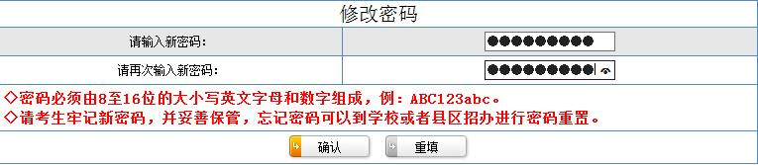
4、如系统提示考籍号、身份证号、密码等信息输入有误。如下所示：
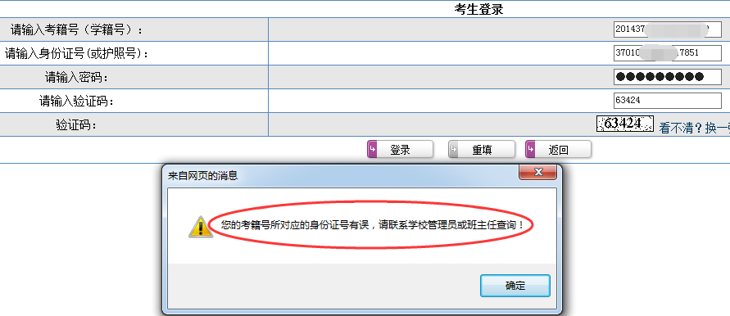
解决方法：
（1）请仔细核实输入的信息，必须保证三者完全正确才可以登入系统。如有遗忘可以由班主任联系教务处。
（2）考籍号和身份证号都没有错，但是考生信息在基教平台上有误，也会导致无法登入报考系统。请在12号前由班主任联系教务处17863050908。

